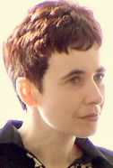
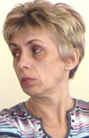
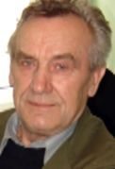
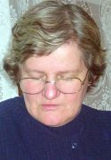
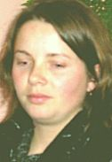
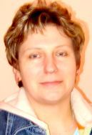
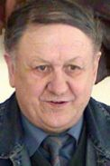
SOŁTYSI W GMINIE

BORZĘCINO BORZĘCINKO BRZEZINIEC

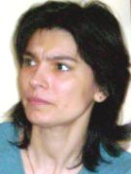
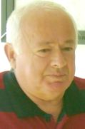
WIOLETTA MASŁYK
BORZĘCINO
Tel. 600 589 512

BUDOWO

BUDÓWKO

ZOFIA SKWIERZ
BUDOWO

DĘBNICA KASZUBSKA,
DARGACZ

DOBRZYKOWO, DUDZICZE, KRZYNIA, ŁYSOMICE ŁYSOMICZKI

JANUSZ ŚWIERCZEK

DĘBNICA
KASZUBSKA
Tel. 601 797 541

DOBIESZEWO

DOBIESZEWKO

LEŚNIA

ZBIBNIEW KOŁNIERZAK
DOBIESZEWO

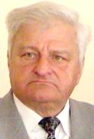
Tel.

DOBRA
DOBRZEC

MIROSŁĄW SKOWROŃSKI
DOBRA

Tel. 603 839 395
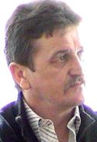

GAŁĘZÓW

ZDZISŁAW BOJANOWSKI

GAŁĘZÓW

Tel. 059 858 1409
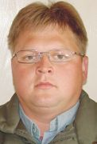

GOGOLEWKO

MALENIEC

STEFAN
DAWIDOWSKI

GOGOLEWKO

Tel. 059 846 1822

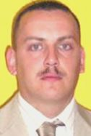
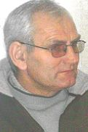
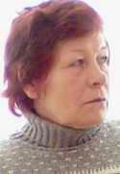
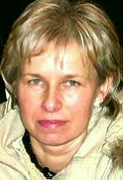


GOGOLEWO

BEATA
SOWIŃSKA
GOGOLEWO

Tel. 059 846 1808

JAWORY

TERESA DZIEWAŃSKA

JAWORY

Tel. 059 858 1162

KOTOWO

JAN DAŃCZAK
KOTOWO

Tel. 059 858 1838

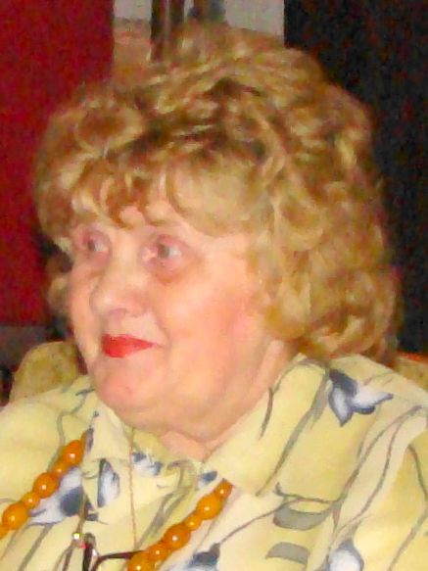

KRZYWŃ
GRABIN

EWA MATHIAK
KRZYWAŃ

Tel. 668 327 039

ŁABISZEWO BOGUSZYCE

WIOLETA MIECZKOWSKA
ŁABISZEWO

Tel. 663 531 590

MIELNO

MARZENA
WYKA

MIELNO

Tel. 059 858 0610


MOTARZYNO

GOSZCZYNO JAMRZYNO NIEMCZEWO OCHODZA, SPOLE STRZEGOMINO

JAROSŁAW KRYCKI

MOTARZYNO

Tel. 059 858 2582
Opracował: Krystian Czapiewski

NIEPOGLĘDZIE

GRABÓWKO

RAFAŁ KNITTER
NIEPOGLĘDZIE

Tel. 604 530 097

PODOLE MAŁE

BENEDYKT DALEKI

PODOLE MAŁE

Tel. 059 858 2466

PODWILCZYN

ZDZISŁAWA STANKIEWICZ
PODWILCZYN

Tel. 059 858 0897

STARNICE
TROSZKI

KRYSTYNA KUBAT
STARNICE

Tel.

SKARSZÓW GÓRNY
SKARSZÓW DOLNY

DOROTA
BAGROWSKA
SKARSZÓW GÓRNY

Tel. 059 813 1350

ŻARKOWO

EWA NOWAK
ŻARKOWO

Tel. 059 858 2440

